1:首先下载一个maven压缩包后解压到C盘或其他盘

2:打开解压后的conf文件夹里的settings.xml,配置本地的jar包库

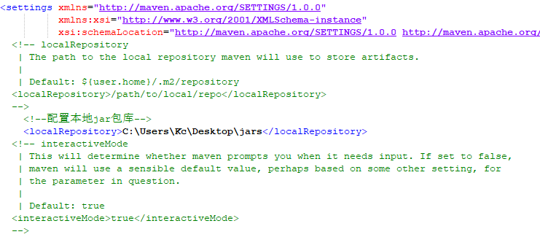

2(可选),配置下载源

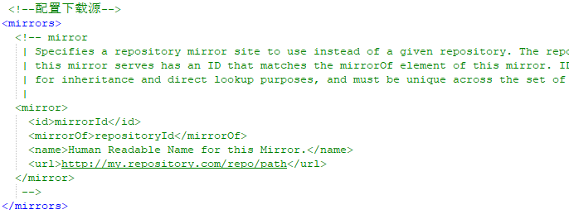

3:打开idea新建project,选择maven,勾选create from archetype后选择org.scala-tools…下的选项,点击next

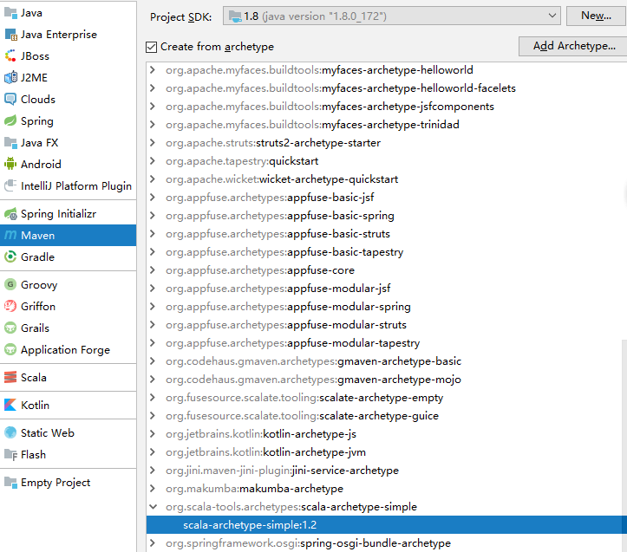

4:添加项目id和项目名,next

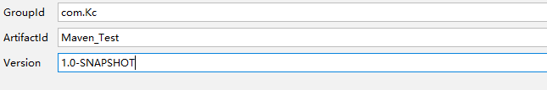

5:在Maven home directory选项里选择maven解压的地址,在User settings file选项把默认的settings.xml文件改为自己的settings.xml所在位置,选项local repository为本地jar包下载后存放的文件夹,next

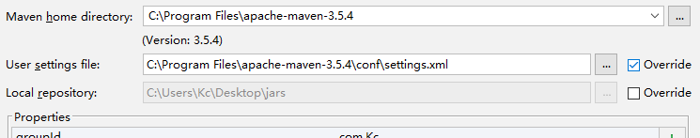

6:Finish

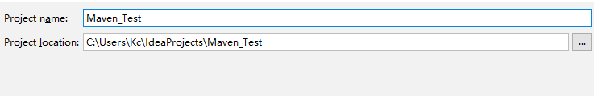

7:等待下载,完成后页面如下:

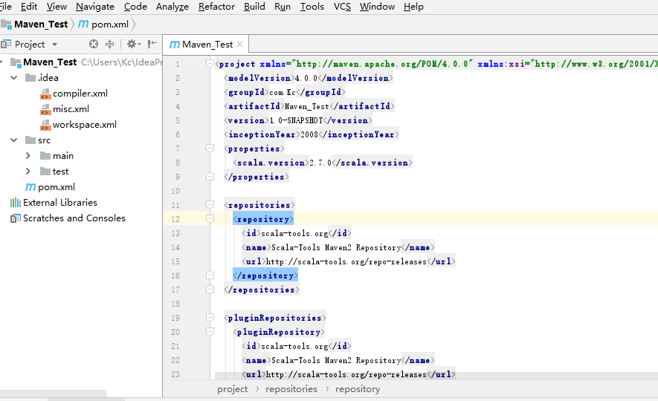

8:把指定的地方注释掉后点击右下脚的enable auto import 等待下载完成即可’

